TECNOLÓGICO DE ESTUDIOS SUPERIORES DE HUIXQUILUCAN.

INGENIERIA EN SISTEMAS COMPUTACIONALES

PAGINA WEB DE VENTA DE VIDEOJUEGOS PARA PC

(GAMESALAYER-X)

MANUAL DE USUARIO.

ALUMNO: ALEJANDRO MONTAÑEZ ANGELES

DOCENTE: VLADIMIR MEDINA GARCIA

TURNO: VESPERTINO

SEMESTRE: 8

# **INTRODUCCIÓN.**

1. **Objetivos.**

Desarrollar un sitio web informativo y de venta de videojuegos para pc, brindándoles tutoriales o instructivos para que los usuarios realicen las instalaciones de los juegos correctamente

1. **Requisitos.**

* Equipo de computo
* Procesador Pentium o superior.
* Mínimo 2GB en RAM o superior.
* Sistema Operativo Windows 7 o superior.
* Navegador Internet Explorer Versión 8 en adelante
* Visual Studio 2010 en adelante
* Conexión a Internet.

# **OPCIONES DEL SITIO WEB.**

El presente Manual está organizado a la secuencia de ingreso a las pantallas del sitio web conforme a la siguiente manera:

1. Ventana de inicio.
2. Vista de Eventos.
3. Vista de Noticias
4. Catálogo de Juegos
5. Registrarse
6. Contactar al Administrador
7. Crear Cuenta
8. Cuenta
9. Pagos

# **Ventana de inicio.**

En esta ventana el usuario podrá interactuar y ver la información relevante de los videojuegos de pc, en el cual el sitio muestra una barra de imágenes sobre los eventos que habrá en este año, al igual que las nuevas noticias del mundo de los videojuego, mas abajo esta una sección de catalogo de los nuevos lanzamientos, en la última sección viene el número telefónico del administrador y su correo para que el usuario con cualquier duda o solicitud este en contacto con el administrador y por ultimo en a barra de opciones esta un botón de registro por si acaso el usuario aun no tiene una cuenta de GameSlayer-X.

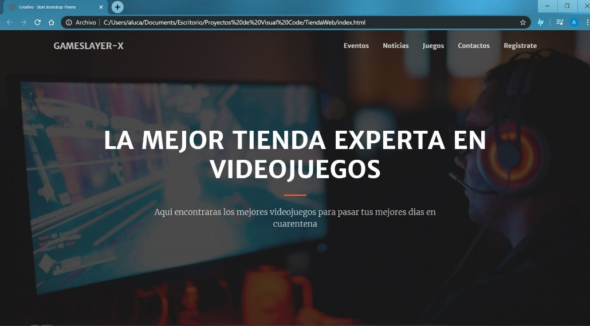

1. Ventana de Bienvenida

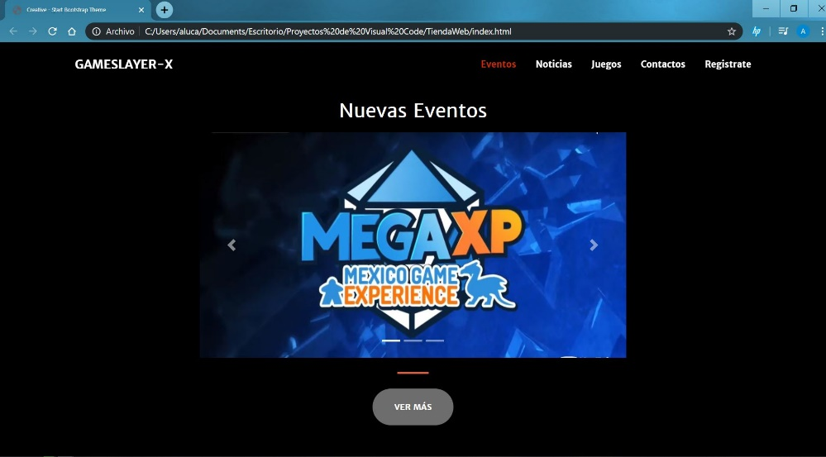

1. Ventana de Bienvenida (Eventos)

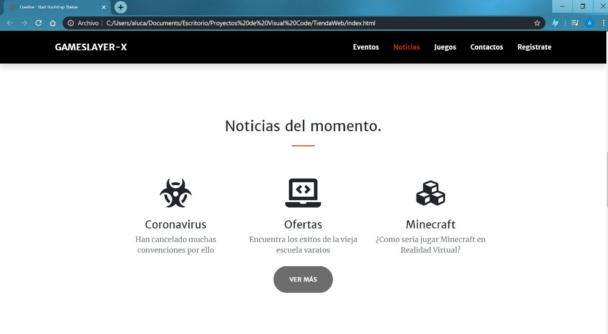

1. Ventana de Bienvenida (Noticias)

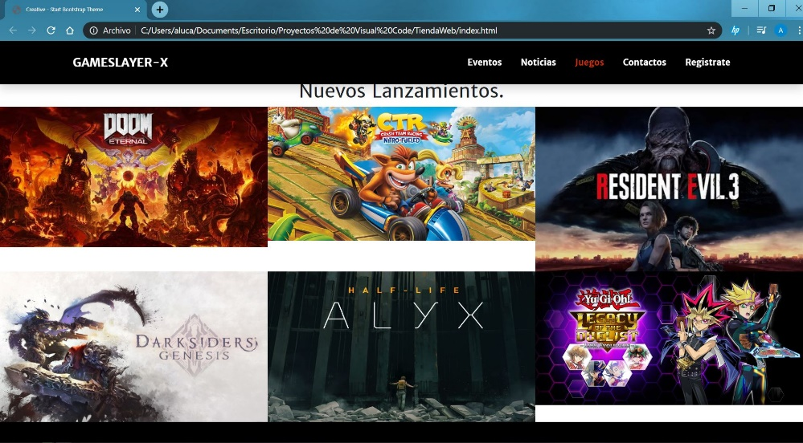

1. Ventana de Bienvenida (Juegos)

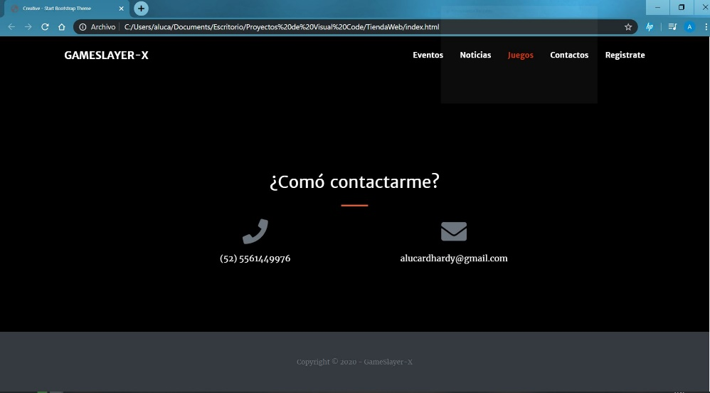

1. Ventana de Bienvenida (Contactar)

# **Vista de Eventos.**

La ventana de eventos es simplemente informativa, describe y expone eventos del mundo gamer que se van a realizar en este año, complementando esto con un video respecto al tema y finamente un link en e cual se dirige a la página oficial para saber mas detalladamente sobre el evento, esto es para quien esté interesado.

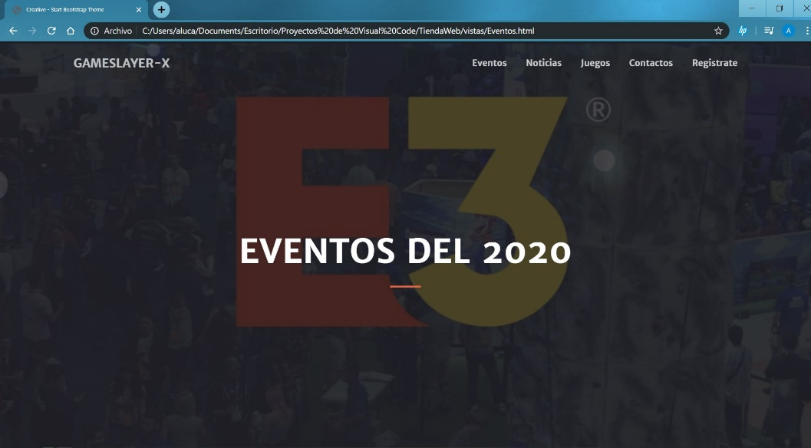

1. Pantalla de Inicio a los eventos.



1. Evento detallado con ilustraciones.

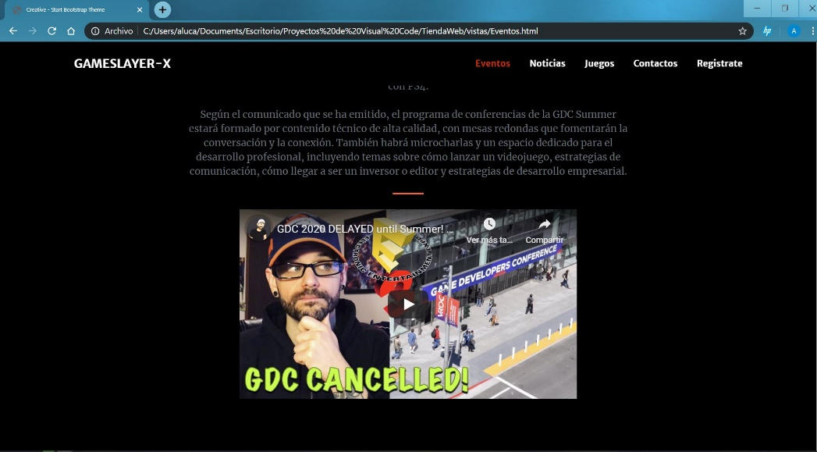

1. Video explicativo del evento.

# **Vista de las Noticias.**

La función de esta ventana es informativa ya que ahí se subirán noticias respectivamente a los lanzamientos de los videojuegos o de hechos sobresalientes de los juegos, se complementa esta información con imágenes y videos que muestren la información mas atractiva al lector.

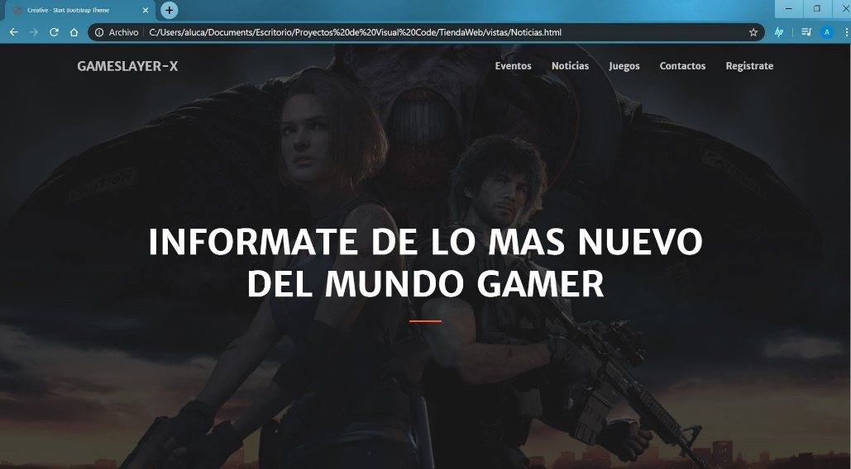

1. Ventana principal de las Noticias.

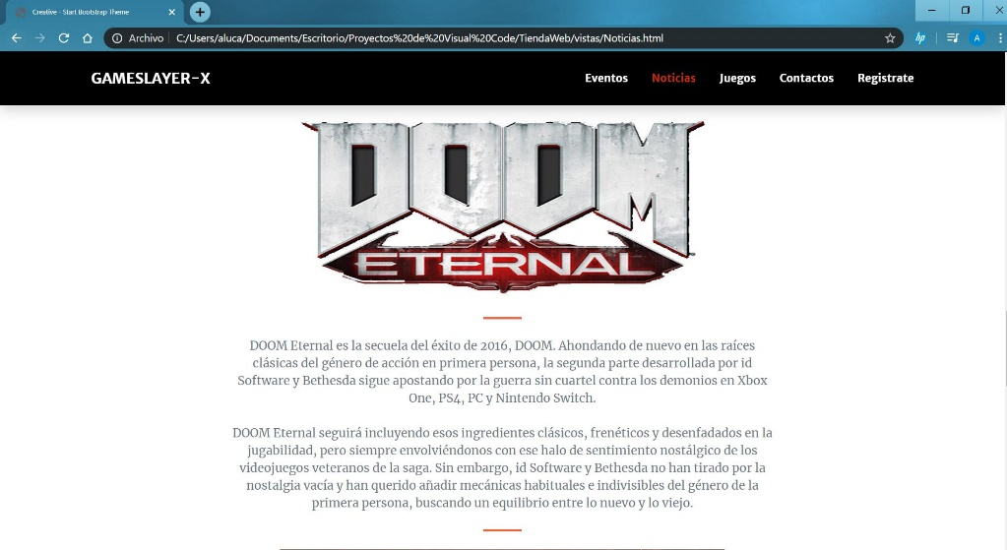

1. Información del nuevo lanzamiento del videojuego de DOOM Eternal

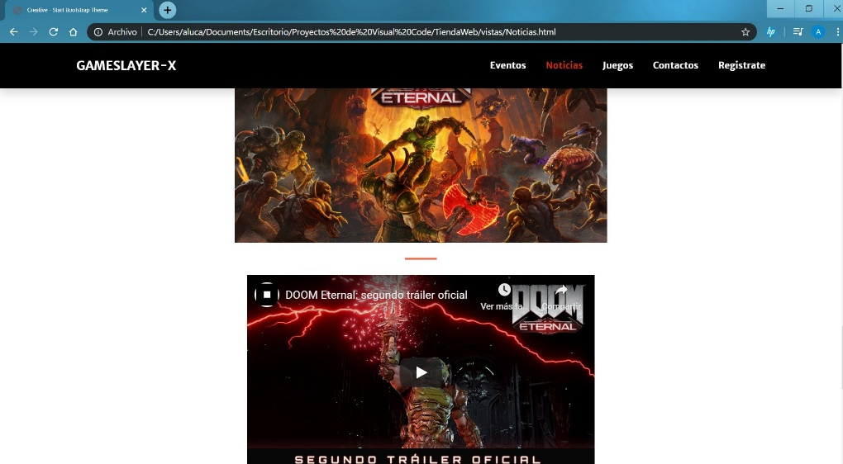

1. Imágenes y video que complementan la información de juego.

# **Catálogo de Juegos.**

En esta pagina nueva como en las demás tiene una vista de inicio diciendo respectivamente de lo que mostrara más adelante, aquí están los videojuegos que se dieron de alta en le sitio web y que contienen información respectivamente de los requerimientos básicos que necesita para que el videojuego no tenga problemas para ejecutarse a la hora de empezar a jugar, además a esta un botón checkbox para seleccionar e indicar que lo vas a agregar al carrito de compra y por ultimo un botón de compra en e cual direcciona a la ventana de compra de los juegos seleccionados, por último en esta ventana es a única en donde se agregó el carrito de compra..



1. Ventana principal de la venta de los videojuegos

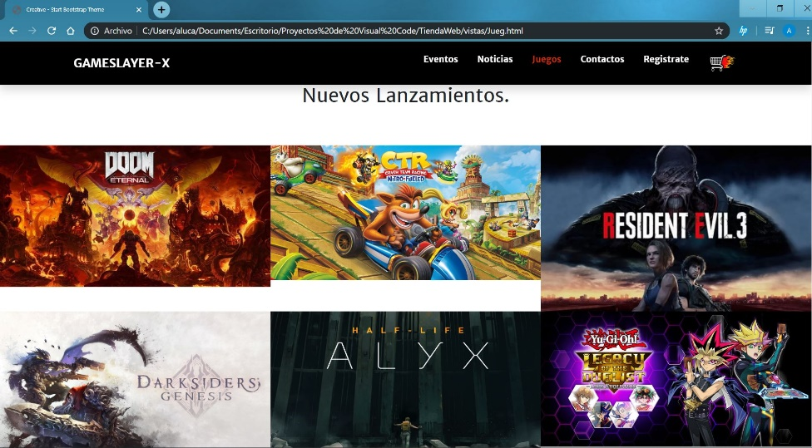

1. Sección donde se muestran los nuevos lanzamientos

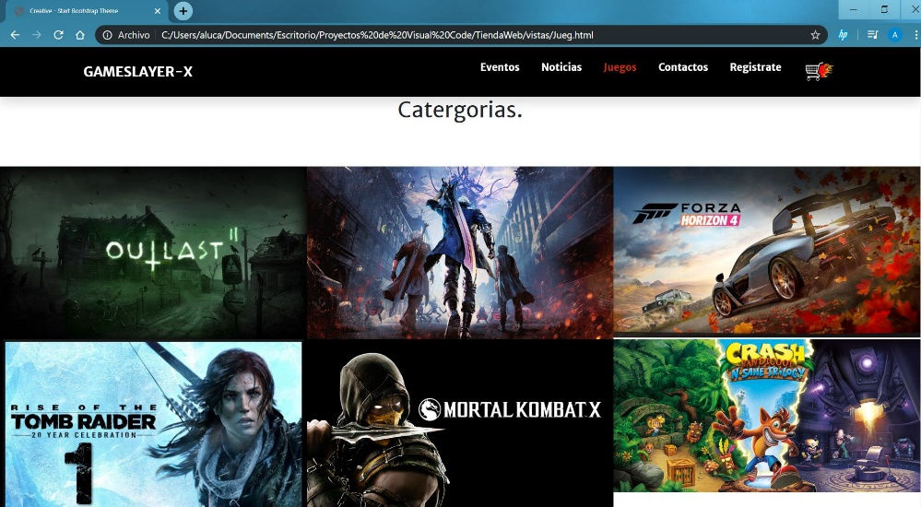

1. Sección donde se muestra un catálogo de las categorías de los videojuegos

# **Registrarse.**

Aquí el usuario podrá iniciar sesión ya que si este no podrá realizar las compras de los juegos que almacene en su carrito, el usuario tendrá que ingresar su correo el cual se dio de alta y su respectiva contraseña de igual forma como a que se dio de alta a sitio web, en caso de olvidar a contraseña habrá una forma de recuperación de la cuenta y por último la forma de que si el usuario no tiene una cuenta entonces la pueda crear

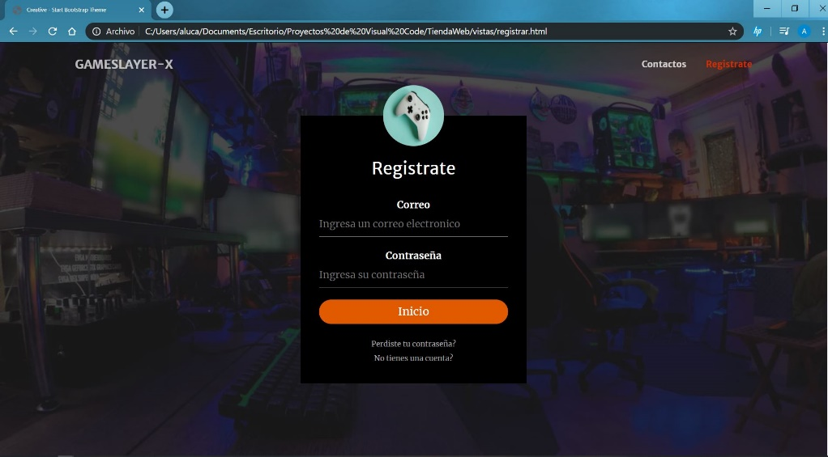

1. Ventana donde se podrá dar inicio a su cuenta.